Palabra de Vida: Febrero de 2018
¡Se recomiendan fechas, pero se pueden utilizar estos materiales en cualquier momento!
https://portumatrimonio.org
Este mes presentamos…
Miércoles, 7 de febrero al miércoles, 14 de febrero:
Semana Nacional del Matrimonio
ForYourMarriage.org Recursos (solo en inglés)
- Celebra la Semana Nacional del Matrimonio 2018
- Centro de Recursos para el Matrimonio: Para parroquias y prensa
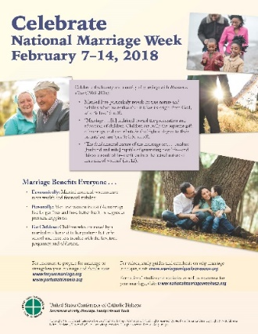
Folletos para el boletín
- Celebra la Semana Nacional del Matrimonio (Color, solo en inglés)
- Siete consideraciones al afrontar la infertilidad
(Color / escala de grises)
- La sanación en el matrimonio después de un aborto (Color)
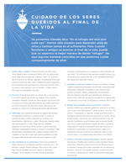
Domingo, 11 de febrero de 2018: XXVI Jornada Mundial del Enfermo
Materiales para la oración (solo en inglés)
- Bendición de los enfermos
- Oraciones para los enfermos (incluye oraciones, letanías e intercesiones)

Folletos para el boletín
- Cuidado de los seres queridos al final de la vida (color / escala de grises)
- Para apoyar a familias con un diagnóstico prenatal (color / escala de grises)

Palabra de Vida: Febrero de 2018
Intercesiones por la Vida

4 de febrero 5° Domingo del Tiempo Ordinario
Por los que se acercan al final de su vida:
Para que Dios les conceda fortaleza
para tener fe en su amorosa misericordia;
roguemos al Señor:

11 de febrero 6° Domingo del Tiempo Ordinario
Por quienes sufren una enfermedad:
para que sean consolados y cuidados
por seres queridos siguiendo el ejemplo de Cristo;
roguemos al Señor:

18 de febrero Primer Domingo de Cuaresma
En este tiempo de Cuaresma,
para que Dios nos muestre el camino
del respeto compasivo
por toda vida humana;
roguemos al Señor:

25 de febrero Segundo Domingo de Cuaresma
Por nuestra cultura:
para que escuchemos a Dios
y sigamos su llamado
de atesorar la vida de todas las personas;
roguemos al Señor:

Palabra de Vida: Febrero de 2018

Citas para boletines

4 de febrero  “El proceso de la muerte es un tiempo sagrado, una estación final para buscar el cierre de esta vida y prepararse para la siguiente en la esperanza de participar en la Resurrección de Cristo. Al entrar a esta estación con su familiar o amigo, pida a Dios que los acompañe a los dos”.  Secretariado de Actividades Pro-Vida de la USCCB  “Cuidado de los seres queridos al final de la vida”  www.bit.ly/cuidado-al-final-de-vida | 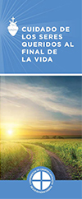  Pida Baje
11 de febrero  “La Iglesia afirma la dignidad inviolable de toda persona, independientemente de la duración o extensión de la incapacidad o dependencia de la persona. Nada disminuye la inmutable dignidad y santidad de la vida de una persona, ni la obligación de protegerla y cuidarla”.  Secretariado de Actividades Pro-Vida de la USCCB  “Consideraciones católicas para nuestra partida a la otra vida” www.bit.ly/consideraciones-para-partida | 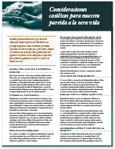  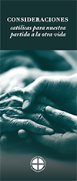  Pida Baje
18 de febrero  “Muchos padres quieren hijos perfectos. Nuestra cultura está obsesionada con la perfección, una perfección superficial. Se retocan las fotos, y las redes sociales describen vidas supuestamente perfectas. Dios también nos llama a buscar la perfección. Sin embargo, no nos llama a la perfección de la apariencia o de la capacidad, sino a la perfección en el amor”.  Secretariado de Actividades Pro-Vida de la USCCB  “Un regalo perfecto”,  www.bit.ly/un-regalo-perfecto | 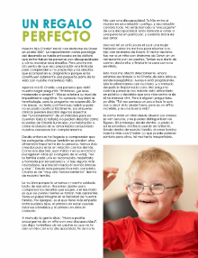  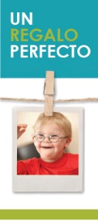  Pida Baje
25 de febrero  “A veces nuestras acciones hablan por sí mismas; otras veces, las palabras son necesarias. Pero Jesús siempre sabe hablar al corazón de cada uno; basta con ir por donde él nos conduce”.  Secretariado de Actividades Pro-Vida de la USCCB  “Edificar una cultura de vida”, www.bit.ly/una-cultura-de-vida | 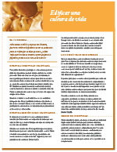  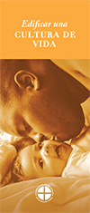  Pida Baje

Palabra de Vida: Febrero de 2018

Arte para boletines
Usted puede usar estas y otras imágenes para bajar de la galería de imágenes en Internet de Respetemos la Vida con la condición de que no se modifiquen de ningún modo, excepto en el tamaño. ¡Gracias!

Domingo, 4 de febrero de 2018
Presenta “Cuidado de los seres queridos al final de la vida”
- Folleto para el boletín: color / escala de grises
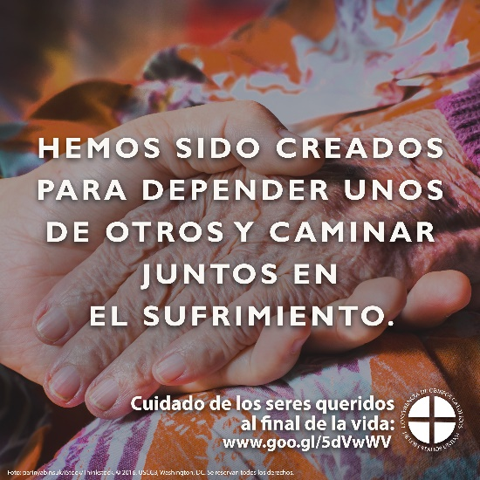
- Bajar imagen: en español / en inglés

Domingo, 18 de febrero de 2018
Presenta “Un Regalo Perfecto”
- Folleto para el boletín: color / escala de grises
- Bajar imagen: en español / en inglés

